附件1：毕业实习动员培训会记录

设计学院毕业实习动员培训会记录

会议主题：毕业实习动员暨安全教育大会

会议时间：2026年2月13日

会议方式： □ 线下集中会议 ☑ 线上会议 □ 混合式培训

□会议地点：线上

□会议平台：腾信会议

□会议ID：286263029

主持人：林昕（职务：副院长/系主任/专任教师等）

记录人：

应到人数：学生14人，

实到人数：学生14人，

缺席人员及原因：________________________

一、会议议程及主要内容记录
议程一：实习工作总体安排
主要内容：
毕业实习的重要意义与教学目标
实习时间安排：2025年12月 - 2026年4月（不少于4周）
实习方式说明：
□ 集中实习（单位：________________）
☑ 分散实习（自主联系与学院推荐结合）
实习成果要求：
1、广州南方学院毕业实习（分散）申请表
2、广州南方学院毕业实习手册
3、在岗实习证明
4、实习安全承诺书
议程二：学习《设计学院毕业实习安全与纪律教学指导手册》
主要内容：旨在全面规范设计学院毕业实习安全管理与纪律要求。文件确立了“安全第一、预防为主、规范操作、责任到人”的核心原则，明确了学院、实习单位、指导教师及学生四方的具体安全责任与义务。
文件系统规定了实习前的安全教育培训内容，涵盖通用安全、专业操作安全、职业健康及应急处理等方面。在实习纪律与行为规范部分，要求学生严格遵守法律法规、实习协议、考勤制度及职业操守，并明确了专业行为规范。
针对风险防控，文件特别规定了外出作业、危险设备操作及夜间加班等高危环节的管理要求，并制定了清晰的突发事件应急报告与处理流程。文件自发布之日起生效，由学院教学指导委员会负责解释与修订，并附有相关实施记录与协议样本，以保障实习教学工作的安全、有序开展。
应急处理及联系电话：具体流程和规范参看《附件5：设计学院突发事件报告流程》
议程三：实习管理与考核
具体内容和要求参看《毕业实习》教学大纲。
议程四：学生提问与答疑
主要问题记录：
问题1：________________________________________________
答复：________________________________________________
问题2：________________________________________________
答复：________________________________________________
问题3：________________________________________________
答复：________________________________________________
二、重要事项通知
材料提交时间节点：
在岗实习证明：4月30日前
毕业实习手册：4月30日前
安全承诺书：实习开始前
实习分散申请表：实习开始前

关键联系人：
实习总负责：张巍 电话：13450491232
安全管理：李锦炼 电话：
各专业负责人：王静 电话：18820127156
夏莉娜 电话：13958161459
常鑫 电话：16620509656
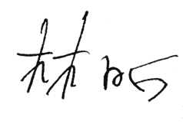
程思慧 电话：
三、签字确认
主持人审核签字：________________
日期：2026年2月13日

学院盖章：

______年____月____日

附件1：会议拍照或线上会议截图最少3张
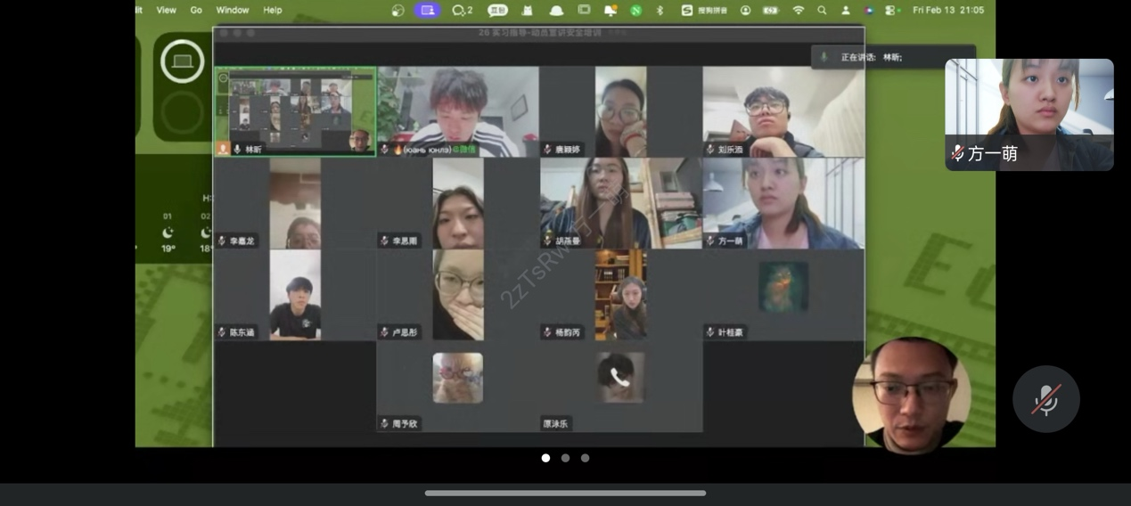

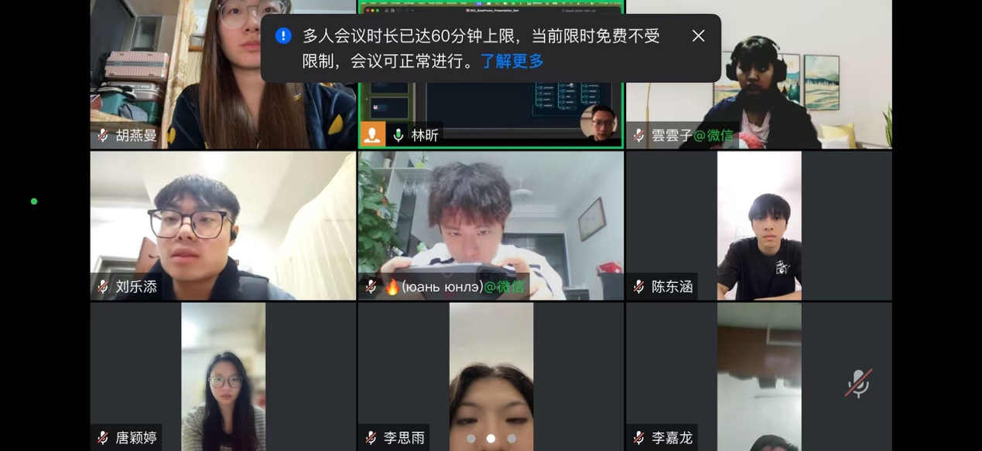

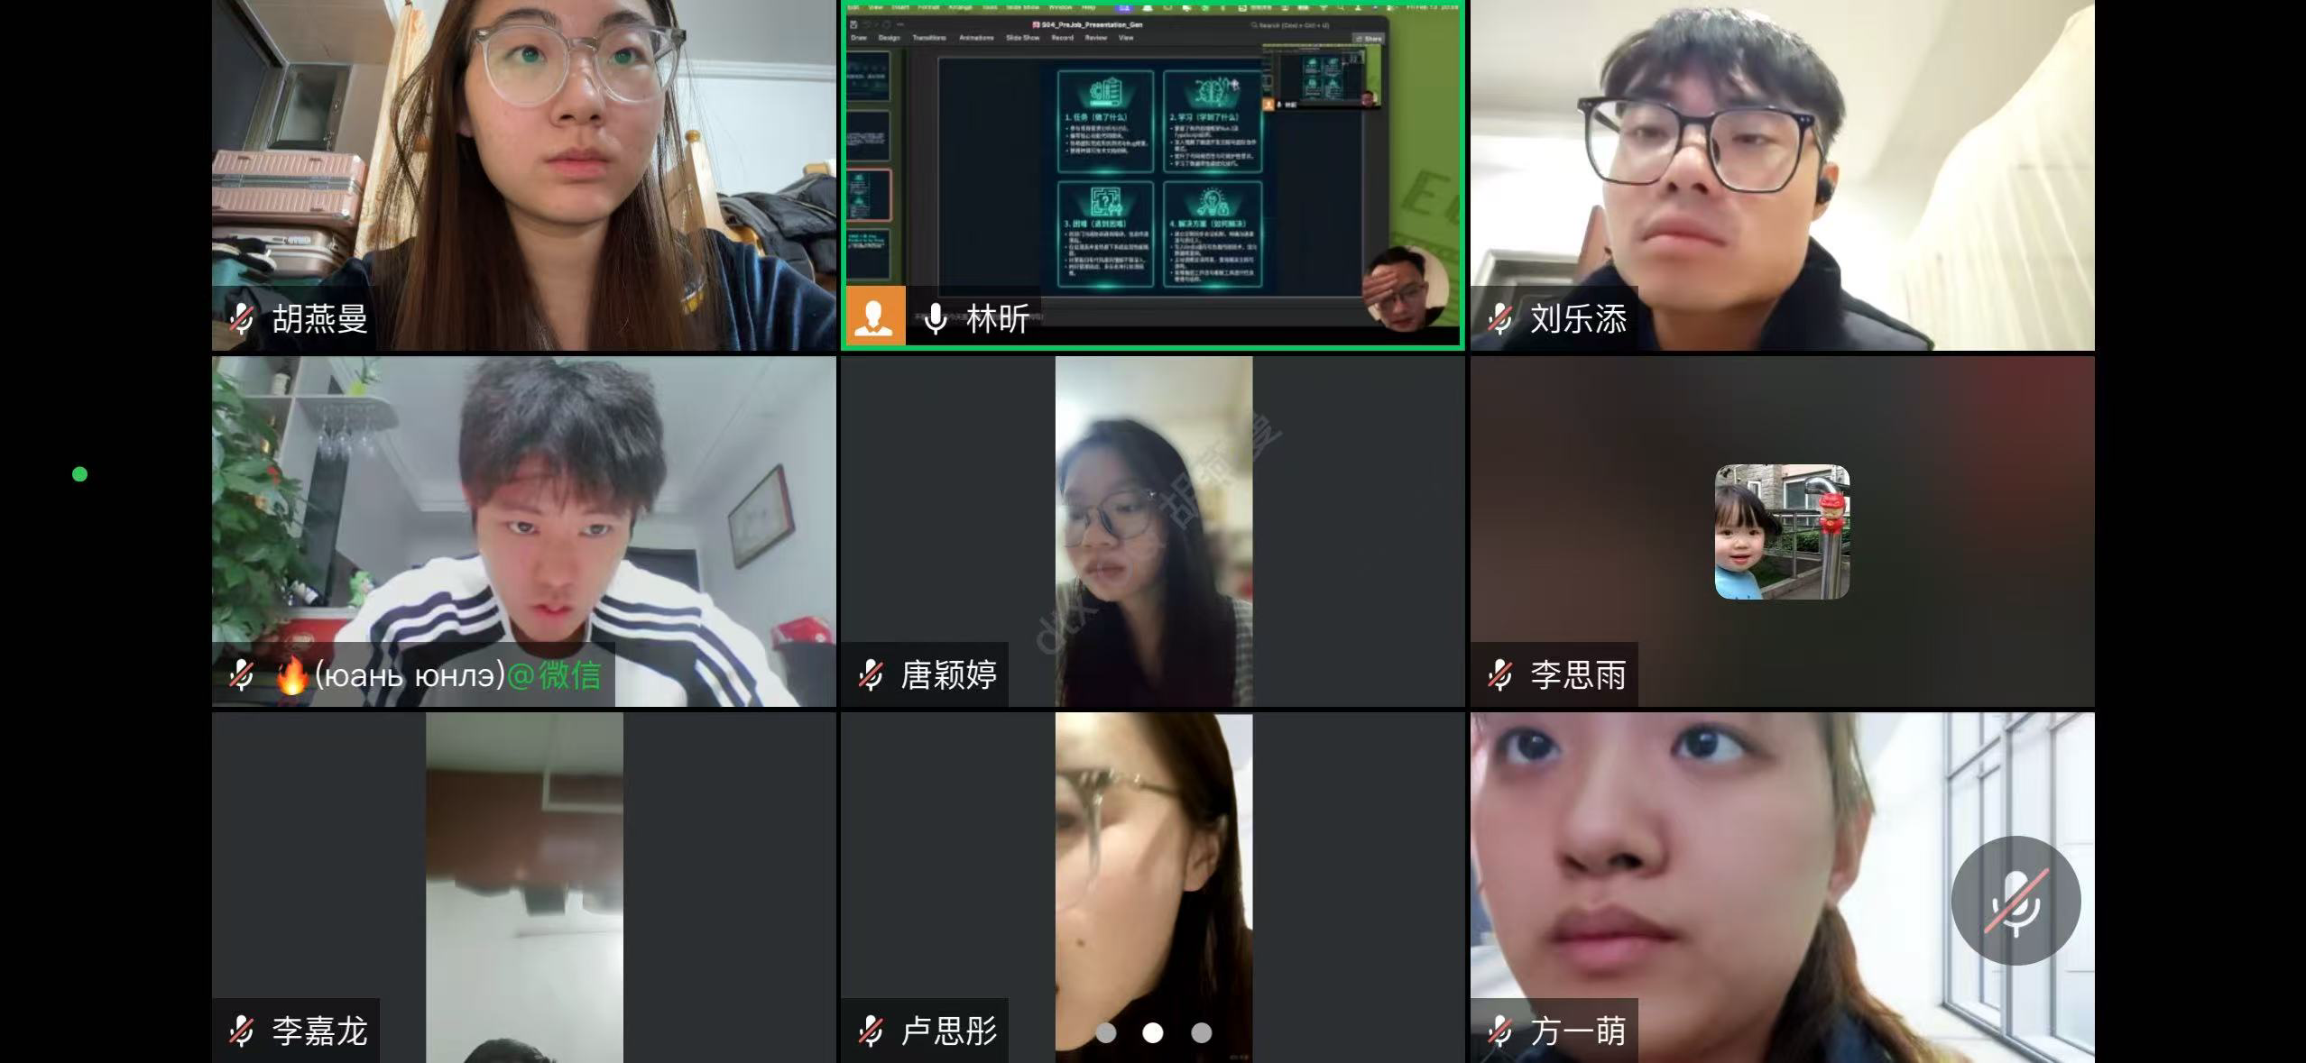
附件2：培训PPT截图最少3张
